В архитектурите IA-32 и Intel-64 са вградени два механизма за организация на виртуалната памет – сегментация (segmentation) и странициране (paging).
В така наречения защитен режим могат да се използват и двата механизма за адресация.
При 4KB страници за адресиране на 4 GB линейно адресно пространство са необходими 2²⁰ страници.
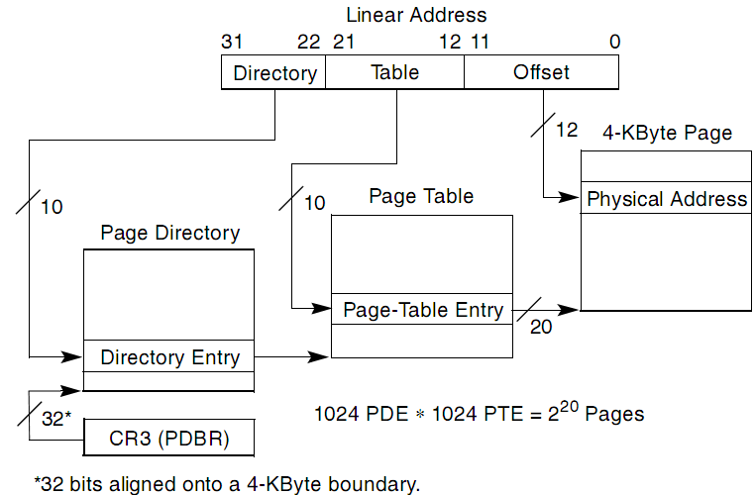
Архитектурите IA-32 и Intel-64 са пример за двуетапна адресна транслация. Ако в CR0 регистъра битът paging е установен, то следва, че освен сегментация се използва и странициране (segmentation and paging). Линейният адрес се дели на 3 части: CN ( Catalog Number ), PN (Page Number), Page Offset. В паметта имаме записан 4KB каталог (каталог на каталозите), в който са записани адресите на останалите 1024 каталога в паметта. Той се състои от 1024 реда съдържащи линейни адреси. Десетте бита в адреса, означени с CN определят с кой ред на каталога (entry) на каталозите е свързан търсеният адрес. Адресът на началото на каталогът на каталозите се записва в регистъра CR3. Описаните каталози в него се намират на произволно място в паметта и всеки от тях е по 4KB, т.е. описват се 2 на степен 20 страници. Всяка страница е по 4 KB, което прави точно 2 на степен 32 байта (колкото е цялото адресно пространство в 32-битова машина).
В режим на сегментация и странициране получаваме 32-битов линеен адрес. Първите 10 бита от него (CN = Catalog Number – номерът на реда в каталога на каталозите) се умножават по ширината на полето на каталога (4 bytes) и се добавят към началния адрес на каталога (записан в CR3). Ако старшият бит на реда в каталога (entry) (P) е 1 (следователно present), значи че съществува каталог в паметта, който се сочи от реда в каталога (entry). В такъв случай се взимат младшите 20 бита от реда в каталога (entry), добавят им се 12 нули отдясно ( началният адрес на страница е кратен на 4096 ) и се прибавя стойността на полето PN, умножена по широчината на реда в каталога (entry) (4 bytes). В реда в каталога (entry) (в младшите му20 бита) е записан адресът на търсената от нас страница, ако тя съществува (ако P = 1). Последните 20 бита на реда в каталога (entry) съдържат линейния адрес на страницата, а физическият адрес на нейното начало се получава, като отново към тези 20 бита прибавим 12 нули отдясно и се прибави 12-битовият offset. Това е реалният адрес в паметта. Този метод използва 4KB повече пространство от обикновеното странициране (4KB + 4 MB).
При 4MB страници за адресиране на 4 GB линейно адресно пространство са достатъчни само 2¹⁰ или 1024 страници. При този размер описаната по-горе схема за странична преадресация практически остава без промяна.
На следващата фигура е представена страничната преадресация при 4MB размер на страниците.
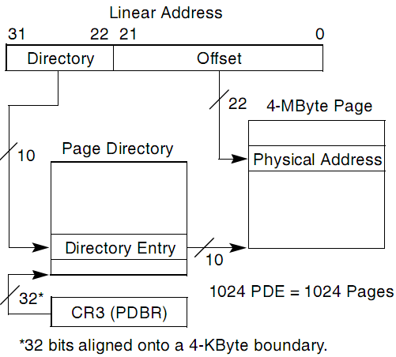
Освен изброените два начина за странична преадресация, съществува възможност за смесване на представените две схеми – с размер на страниците 4KB и 4MB, съответно.
Предимството на виртуалната адресация пред сегментацията във връзка с процесите (отделните големи програми) е, че смяна на процесите означава само смяна на редoве в каталога (entry) в PT Root, т.е. ако се сменя адресното пространство всичко остава постоянно в паметта и всички програми работят във виртуални адресни пространства. Предимството на двуетапната транслация на IA-32 и Intel-64 архитектурите пред обикновеното странициране е, че смяната на всеки процес води до смяна на реда в каталога (entry) в главния каталог (който е само 4 KB). Работи се с активни динамични блокове по 4 KB (малките каталози). Недостатъкът е двойното адресиране. Това адресиране се прави от DLB – блок в кеш-паметта. Тези адреси не се смятат от аритметико-логическото устройство, а от специални малки суматори.

